http:mdou16.edu.yar.ru
Детский сад комбинированного вида №16
Школа малышат
Выпуск 6. Зима 2013 - 2014г.

С Новым годом поздравляем!
Счастья всей душой желаем!
Чтоб прожить Вам этот год
Без печали и забот.
Чтоб с успехом Вам трудиться,
А на праздник - веселиться,
И удачи Вам в делах,
И улыбок на устах.
Чтоб любовь цвела, как роза,
И не вяла от мороза,
И детишек - полон дом,
Будьте счастливы во всем!

События зимы:
Декабрь
- Разучивание с детьми стихотворений, подготовка к празднику (воспитатели, музыкальные руководители).
- Семинары-практикумы для воспитателей:
«Приемы логопедической работы по воспитанию у детей правильного произношения» (учителя-логопеды);
«Мое эмоциональное состояние» (педагог-психолог).
- Подборка художественных произведений для дошкольников разных возрастных групп (старший воспитатель).
- Смотр зимних прогулочных участков и оформления детского сада к Новому году (заведующая).
- Инструктаж сотрудников ДОУ по технике безопасности и пожарной безопасности в дни проведения праздников (ответственный по ОТ и ТБ), по санитарным правилам (ст. медсестра).
- Школа молодого педагога «Круг помощи» (старший воспитатель).
- Новогодние праздники во всех возрастных группах.
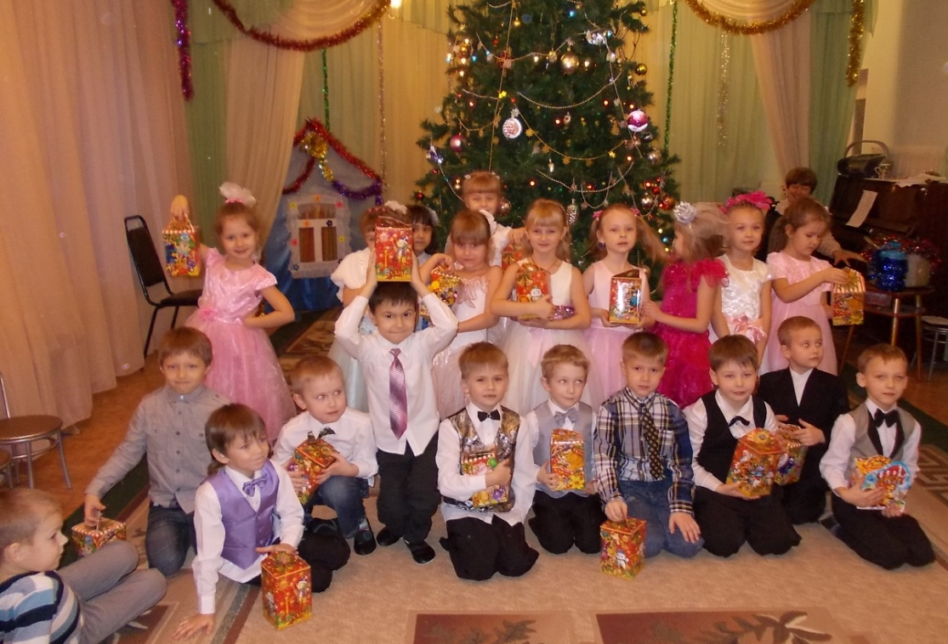
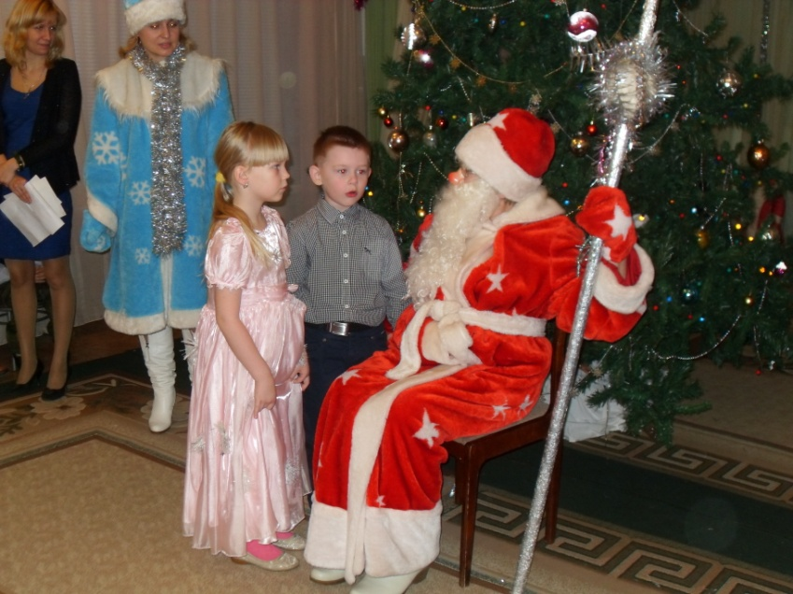

Январь
- Консультации для педагогов:
«Приобщение дошкольников к общепринятым нормам и правилам взаимоотношения со сверстниками и взрослыми»;
«Формирование культуры поведения посредством художественной литературы» (старший воспитатель);
«Музыка в режиме детского сада» (музыкальные руководители).
- Открытые просмотры:
Ознакомление дошкольников с художественной литературой (Старшие дошкольники);
«Формирование культуры поведения посредством художественной литературы» (подготовительные группы).
- Школа молодого педагога «Круг помощи» (старший воспитатель).
- Зимние каникулы: неделя зимних игр и забав.
- Выставка детских работ «Зимние узоры». Нетрадиционные техники выполнения.
- Проект «Безопасность на дорогах» (музыкальный руководитель).
- Заседание ПМПк «Промежуточные результаты работы с детьми по индивидуальным программам. Выстраивание дальнейшей линии развития» (специалисты и воспитатели ДОУ).
- Консультирование родителей по проблемным вопросам воспитания и развития детей (специалисты и воспитатели ДОУ).
- Развлечения, музыкальные досуги по плану музыкальных руководителей.
Февраль
- Семинар-практикум:
«Коммуникативные танцы» (муз.руководитель):
«Психологическая коррекция общения» (педагог-психолог).
- Консультации для педагогов:
«Требования к качеству речи педагога при чтении художественной литературы» (учитель-логопед);
«Влияние музыкального творчества на психо-эмоциональное состояние ребенка» (муз.руководитель, педагог-психолог);
«Дыхательная гимнастика, как профилактика простудных заболеваний» (учитель-логопед).
- Школа молодого педагога.
- Профилактика гриппа в ДОУ в период эпидемиологического неблагополучия.
- Рейд по охране труда и технике безопасности детей и сотрудников (ответственный по ОТ и ТБ, заведующая).
- День Защитника Отечества – досуги в старших и подготовительных группах (воспитатели, музыкальные руководители).
- Выставка поздравительных открыток к празднику (воспитатели).
- Конкурс стихов ко дню Защитника Отечества и 8 Марта.
- Консультация «Приобщаем ребенка к художественной литературе», «Почитай мне, мама».
- Родительские собрания в группах.
Беседы с логопедом
Массаж для нормализации носового дыхания.
Наступила осень, время года, когда дети очень часто болеют респираторными заболеваниями.
Нос – своеобразный фильтр, который препятствует попаданию в легкие микробов. Дети, не умеющие дышать носом, чаще болеют ангиной, гриппом, бронхиальной астмой. Такие дети отстают в речевом развитии от своих сверстников, а их голос становится глухим и гнусавым. Для нормализации носового дыхания следует заниматься специализированной дыхательной гимнастикой и массажем.

1.Погладить нос (боковые его части) от кончика к переносице и сделать вдох. На выдохе постукивать по ноздрям. Повторить 5 раз.
2. На вдохе оказывать сопротивление воздуху, легко постукивая по крыльям носа, выдох носом свободный. Повторить 5 раз.
3. Поглаживать нос и его придаточные пазухи – вдох, выдох носом свободный. Повторить 5 раз.
4. Сделать «курносый нос», потряхивая кончик носа указательным пальцем – вдох. Выдох носом свободный. Повторить 5 раз.
5. Закрыть левую ноздрю указательным пальцем и вдохнуть через правую и наоборот. Повторить 5 раз.
6. Закрыть левую ноздрю, вдох и выдох через правую и наоборот.

Учитель – логопед Корнева Е.А.

Духовно-нравственное воспитание дошкольников
Мы живём в интересное и сложное время, когда на многое начинаем смотреть по-иному, многое заново открываем и переоцениваем. В первую очередь это относится к нашему прошлому. Что заботило, радовало и тревожило русских людей, чем они занимались, как трудились, о чём мечтали, рассказывали и пели, что передавали своим детям и внукам? Ответить на эти вопросы сегодня – значит восстановить связь времён, вернуть утерянные ценности. Народная культура во все времена являлась базисом всей национальной культуры, её исторической основой. Эту простую истину следует помнить в нынешние непростые времена, когда разрушенными оказались не только целостность народной культуры, но и всё, что было связано с духовно-нравственными принципами народной жизни, начиная с дома, семьи.
На современном этапе, когда происходит переоценка ценностей, идёт активный поиск новых, более соответствующих времени форм, методов воспитания, на первый план выдвигаются задачи развития личности ребёнка, формирование его культурных потребностей и эмоциональной отзывчивости через ознакомление с народными традициями и праздниками.
Отторжение подрастающего поколения от отечественной культуры, от общественно-исторического опыта поколений – одна из серьёзных проблем нашего времени. Развивать у детей понимание культурного наследия и воспитывать бережное отношение к нему необходимо с дошкольного возраста.
Предлагаем вашему вниманию народные игры:

Игра «Колечко-колечко»
Все сидят на лавочке. Выбирается водящий. У него между ладошек лежит колечко или другой маленький предмет. Все держат ладошки сомкнутыми. Водящий с колечком обходит всех и будто бы кладет им колечко. Но кому он положил, знает только тот, кому колечко попало. Другие должны наблюдать и догадаться, у кого находится этот предмет. Когда водящий скажет: «колечко-колечко, выйди на крылечко», тот, у кого оно есть, должен выскочить, а остальные, если догадались, задержать его. Если удалось выскочить, он начинает водить, если нет — водит тот, кто задержал. Причем задерживать можно только локтями, так как ладони остаются сомкнутыми.

Игра «Золотые ворота»
В игре «Золотые ворота» двое игроков встают друг напроотив друга и, взявшись за руки, поднимают руки вверх. Получаются «воротики». Остальные дети встают друг за другом и кладут руки на плечи идущему впереди либо просто берутся за руки.Получившеяся цепочка должна пройти под воротами.
«Воротики» произносят:
Золотые ворота
Пропускают не всегда!
Первый раз прощается,
Второй запрещается,
А на третий раз
Не пропустим вас!
После этих слов «воротики» резко опускают руки, и те дети, которые оказались пойманными, тоже становятся «воротиками». Постепенно количество «ворот» увеличивается, а цепочка уменьшается. Игра заканчивается, когда все дети становятся «воротами».

Игра «Свисток»
Вам понадобятся свисток, булавка и нитка длиной около 20 см. Выведите из комнаты троих человек, которые никогда не играли в эту игру. Остальные игроки садятся на стулья в плотный круг лицом внутрь. Теперь вы приглашаете одного из тех, кто за дверью. Он становится в круг, и, пока вы завязываете ему глаза, кто-нибудь из игроков осторожно прикалывает ему на спину, нитку со свистком так, чтобы он этого не заметил. Потом вы говорите, что один из играющих, сидящих вокруг него, украл волшебный свисток и ему нужно найти виновного. В это время один из игроков свистит в свисток и осторожно отпускает его. Может пройти очень много времени, пока игрок с завязанными глазами, всякий раз поворачиваясь на свист, догадается, что волшебный свисток привязан к его собственной спине! Потом так же вызывают другого из тех троих, кого выводили из комнаты.

Игра «Бубенцы»
Это старая русская игра, она отлично подойдет для праздника Масленицы. Игpающие встают в кpуг. Hасеpедину выходят двое – один с бубенцом или колокольчиком, а дpугому завязывают глаза.
Все остальные поют:
«Тpынцы-бpынцы, бубенцы,
Раззвонились удальцы:
Диги-диги-диги-дон,
Отгадай, откуда звон!»
После этих слов «жмуpка» должен по звуку бубенца догадаться и поймать увеpтывающегося от него участника с бубенцом. Когда участник с бубенцом пойман, он становится «жмуркой», а предыдущий «жмурка» превращается в обычного игрока.

Воспитаетель Жемарева А.А.

Сделайте своими руками

